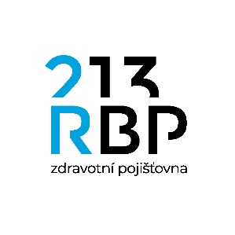
DODATEK Č. 1 KE SMLOUVĚ O SPOLUPRÁCI
při zabezpečování podpůrně rehabilitačních programů poskytovaných pojištěncům RBP, zdravotní pojišťovny

mezi:

Správa sportovišť Kopřivnice
se sídlem: Štefánikova 1163/12, 742 21 Kopřivnice
IČO: 623 31 078
DIČ: CZ62331078
zapsaný ve spolkovém rejstříku vedeném Krajským soudem v Ostravě,
zastoupený: xxxxxxxxx
bankovní spojení: xxxxxxxxx
č.ú.: xxxxxxxxx
(dále jen „provozovatel“)

a

RBP, zdravotní pojišťovna
se sídlem: Michálkovická 967/108, Slezská Ostrava, 710 00 Ostrava
IČO: 47673036
zapsána u KOS v Ostravě, oddíl AXIV, vložka 554
zastoupena: Ing. Antonínem Klimšou, MBA, výkonným ředitelem
bankovní spojení: xxxxxxxxx
číslo účtu: xxxxxxxxx
oprávněni k jednání: xxxxxxxxx
(dále jen „objednatel“ nebo „RBP“)
(ve smlouvě společně dále jen „smluvní strany“)

Na základě vzájemné dohody se upravuje text Smlouvy o spolupráci ze dne 02.02.2024 v bodě II.1. na následující text:

- Termín plnění
- Tato smlouva je uzavírána na dobu určitou, a to v období:
01.02.2024 - 30.04.2024
08.09.2024 - 15.11.2024
s tím, že využívání bazénu pojištěnci RBP je stanoveno na 1,5 hodiny v neděli v době od 08.00 – 09.30 hodin.

Tento dodatek č. 1 je nedílnou součástí Smlouvy o spolupráci ze dne 02.02.2024 a nabývá platnosti dnem podpisu a účinnosti od 1. září 2024.

Ostatní ustanovení nedotčená tímto dodatkem zůstávají nadále v platnosti.

V Kopřivnici dne …………… V Ostravě dne …………………

……………………………… ………………………………
xxxxxxxxx Ing. Antonín Klimša, MBA
xxxxxxxxx výkonný ředitel

